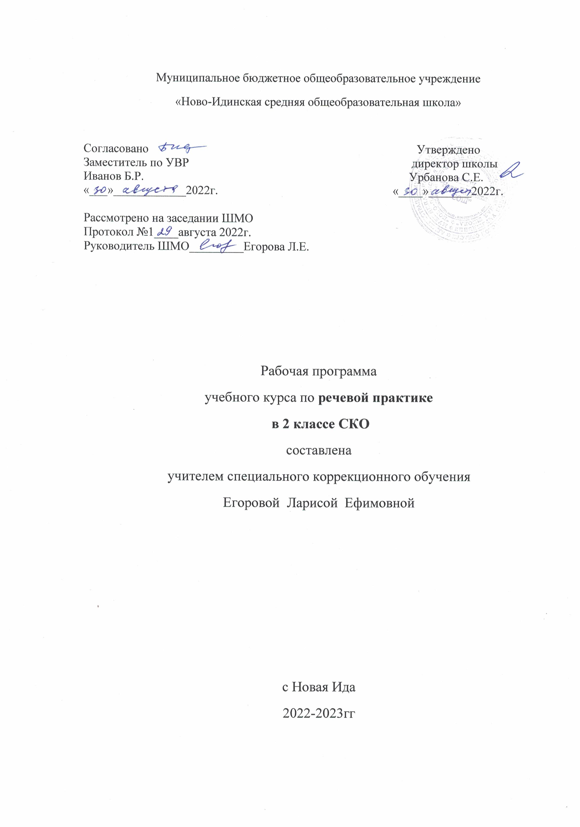

Пояснительная записка

Адаптированная рабочая программа составлена на основе проекта Федерального Государственного образовательного стандарта для умственно отсталых детей, проекта примерной основной образовательной программы для умственно отсталых детей, и реализует программу под редакцией Бгажноковой И.М. для специальных (коррекционных) учреждений VIII вида 1-4 классы, «Просвещение», С - Петербургский филиал, 2013 г.
Рабочая программа ориентирована на использование учебника Комаровой С.В. Устная речь: 2 класс: учебник для специальных (коррекционных) учреждений VIII вида / Комарова С.В. - М. :Просвещение, 2012.
Программа детализирует и раскрывает содержание стандарта, определяет общую стратегию обучения, воспитания и развития учащихся средствами учебного предмета в соответствии с целями изучения речевой практики, которые определены Федеральным государственным стандартом образования обучающихся с умственной отсталостью (интеллектуальными нарушениями).
Цель учебного предмета «Речевая практика» - развитие речевой коммуникации школьников с нарушениями интеллекта для осуществления общения с окружающими людьми, на развитие речевой коммуникации учащихся как способности использования вербальных и невербальных средств для осуществления общения с окружающими людьми в различных ситуациях.
Основной формой организации деятельности детей на уроках речевой практики является речевая ситуация (тематическая ролевая игра), позволяющая воспроизвести базовые условия естественного общения. Речевые навыки, сформированные в речевых ситуациях, переносятся в спонтанное общение.
Задачи:
- ускорить процесс овладения разговорной речью на основе коррекции всех составляющих речевой акт компонентов;
- помочь детям ускорить и обобщить имеющийся у них речевой опыт:
- улучшить качественные характеристики устной речи, как звукопроизношение, темп, ритм, дикция, интонация,
выразительность;
- способствовать совершенствованию речевого опыта учащихся.
- корригировать и обогащать языковую базу устных высказываний детей
- учить строить устные связные высказывания;
- воспитывать культуру речевого общения.
Минимальный и достаточный уровни усвоения предметных результатов по учебному предмету «Речевая практика» на конец обучения 2 класса:
Минимальный уровень:
- формулировка просьб и желаний с использованием этикетных слов и выражений;
- участие в ролевых играх в соответствии с речевыми возможностями;
- восприятие на слух сказок и рассказов; ответы на вопросы учителя по их содержанию с опорой на иллюстративный материал;
- выразительное произнесение чистоговорок, коротких стихотворений с опорой на образец чтения учителя;
- участие в беседах на темы, близкие личному опыту ребенка;
- ответы на вопросы учителя по содержанию прослушанных и/или просмотренных радио- и телепередач.
Достаточный уровень:
- понимание содержания небольших по объему сказок, рассказов и стихотворений; ответы на вопросы;
- понимание содержания детских радио - и телепередач, ответы на вопросы учителя;
- выбор правильных средств интонации с опорой на образец речи учителя и анализ речевой ситуации;
- активное участие в диалогах по темам речевых ситуаций;
- высказывание своих просьб и желаний; выполнение речевых действий (приветствия, прощания, извинения и т. п.), используя
соответствующие этикетные слова и выражения;
- участие в коллективном составлении рассказа или сказки по темам речевых ситуаций;
- составление рассказов с опорой на картинный или картинно-символический план.
Общая характеристика учебного предмета.
Введение в программу «Русский язык» раздела «Речевая практика» обусловлено несовершенством речевой практики школьников с нарушением интеллекта, что задерживает развитие их речи как средства общения, затрудняет включение детей в разнообразные нормы коммуникации.
При реализации программы принципиально важно, чтобы учитель выступил в роли собеседника и помощника при выполнении некоторых заданий. Устные ответы школьников должны быть направлены на установление взаимопонимания с окружающими и не могут являться постоянным объектом контроля со стороны учителя. Ученик не должен испытывать неуверенности при вступлении в общение: необходимо поощрять его стремление всеми имеющимися в распоряжении средствами реализовать коммуникативное намерение. С этой целью в виде тренировочных упражнений должны использоваться игры - театрализации, игровые задания на составление рассказов, обсуждения и другие виды деятельности, активизирующие живое общение школьников.
Характерное для детей с умственной отсталостью недоразвитие и нарушение речи обуславливают специфику обучения их русскому языку в школе. Она выражена в том, что программа образования носит в основном элементарно – практический характер, при этом ведущим коррекционным принципом, объединяющим и организующим все разделы программы, является речевая практика.
Низкий уровень речевого общения детей с нарушением интеллекта не может обеспечить успешного освоения учебного материала любого из учебных предметов.
Урок речевой практики строится на основе темы, выбранной для создания речевой ситуации. Параллельно отрабатываются программные темы из других подразделов и реализуются в пределах данного урока.
Как показывает практика, работа обучающихся на уроках речевой практики не может оцениваться по традиционной 5-ти бальной системе в связи с отрицательной эмоциональной реакцией детей на низкую оценку их речи. Для поощрения речевых достижений предпочтительней использовать мотивационную шкалу «хорошо», «очень хорошо», «отлично». При этом берется во внимание не конечный результат работы ученика, а его продвижение в речевых умениях на данный момент, тем самым поощряется любая попытка ученика участвовать в коммуникации.

Место учебного предмета «Речевая практика» в учебном плане
На изучение предмета «Речевая практика» во 2 классе отводится 2 часа в неделю и 66 часов в год.

Личностные результаты:
- осознание себя как ученика, заинтересованного посещением школы, обучением, занятиями, как члена семьи, одноклассника, друга;
- способность к осмыслению социального окружения, своего места в нем, принятие соответствующих возрасту ценностей и социальных ролей;
- положительное отношение к окружающей действительности, готовность к организации взаимодействия с ней и эстетическому ее восприятию;
- целостный, социально ориентированный взгляд на мир в единстве его природной и социальной частей;
- понимание личной ответственности за свои поступки на основе представлений об этических нормах и правилах поведения в современном обществе;
- готовность к безопасному и бережному поведению в природе и обществе.

Предметные результаты:
Учащиеся должны уметь:
- выполнять задания словесной инструкции,
- различать громкую и щепотную речь, менять темп речи, использовать вопросительную интонацию в отработанных речевых
ситуациях;
- называть предметы и действия, соотносить их с картинками,
- внятно выражать просьбы, употреблять «вежливые слова»,
- соблюдать правила речевого этикета при встрече и прощании,
- сообщать свое имя, фамилию, имена родственников, имена и отчества учителей и воспитателей,
- называть свою улицу,
- участвовать в ролевых играх,
- слушать сказку или рассказ и уметь отвечать на вопросы с опорой на иллюстрационный материал.

Метапредметные результаты
- освоение правил и способов взаимодействия с окружающим миром;
- формирование представлений о правилах и нормах поведения, принятых в
обществе;
- овладение основами коммуникативной деятельности на практическом уровне;
- осознание значимости работы в группе и освоение правил групповой работы.

Содержание программы.
В каждом классе раздел «Речевая практика» включает в себя несколько подразделов с постепенным расширением и усложнением программного материала по каждому из них.
№ | Раздел | Содержание
 | Аудирование | Развитие у детей у детей способности воспринимать и понимать обращенную к ним речь.  Слушание и запоминание ряда речевых комплексов и слов (2 слога, 2 – 3 слова).  Слоги и слова с рядом свистящих и шипящих звуков, дифференциация свистящих и шипящих звуков.  Слоги и односложные слова со стечением двух – трех согласных.  Слова, близкие по звучанию.
 | Дикция и выразительность речи | Отработка у школьников четкости произношения, эмоциональной выразительности речи. Голос, сила голоса. Индивидуальные и хоровые упражнения с использованием силы голоса. Мимика и жесты. Лицо, выражение лица. Практическое использование мимики в речевых ситуациях.
 | Подготовка речевой ситуации и организация высказывания | В содержание раздела входит перечень лексических тем и речевых ситуаций по названным темам, связанных со школьной жизнью и бытом детей, их играми, взаимоотношениями с окружающими.  Тематика речевых ситуаций: игры детей, моя семья, доктор Айболит, Мойдодыр, юный художник, разговор по секрету, я в зеркале, разговор с игрушкой, в гостях у бабушки, на школьной перемене, любимое занятие и др.  Рассказ и не рассказ, тема рассказа, ее обсуждение.  Заголовок к речевой ситуации.  Активизация, обогащение, уточнение словаря по теме.  Составление предложений с опорой на заданную синтаксическую конструкцию. Фиксация символами каждого предложения.  Составление из символов связного высказывания из 3 – 5 предложений.  Использование личных местоимении вместо существительного для связи предложений в тексте.  Использование известных, новых слов в ролевой игре по теме.
 | Культура общения. | Проведение специальной работы по обогащению речи учащихся словами, оборотами, служащими для выражения благодарности, просьбы, приветствия. Выражение благодарности. Вежливые слова. Тон речи. Речевое внимание к собеседнику. Поведение собеседников в ходе беседы. Тренировочные упражнения на готовом речевом материале.

Культура общения
Выражение благодарности. «Вежливые слова».
Расширение слов для приветствия и прощания: доброе утро, добрый день, добрый вечер, доброй ночи.
Адекватное использование тона голоса, мимики и жестов в различных речевых ситуациях.
Внимание к собеседнику. Поведение собеседников в ходе диалога. Тренировочные упражнения на готовом текстовом материале.
Подготовка речевой ситуации и организация высказывания
Лексические темы:
«Школьная жизнь», «Игры детей», « Играем в сказку», «Я дома», «Я за порогом дома», «Я и мои товарищи», «Любимое занятие», «Мир природы»

Тематическое планирование

№ | Раздел  Тема урока | К-во  часов
 | Школьная жизнь – 8 часов  Добро пожаловать! | 1
 | У нас новая ученица | 1
 | Кто нас лечит и кормит | 1
 | Правила для школьника. | 1
 | Дежурим с другом (подругой) | 1
 | «Ура! Перемена!» | 1
 | Истории о лете | 1
 | Я расскажу вам, где отдыхал | 1
 | Игры детей – 8 часов  «Игрушки» | 1
 | «Моя любимая игрушка» | 1
 | «Магазин игрушек» | 1
 | «Где живут мои игрушки» | 1
 | «Мы уже не малыши» | 1
 | «Игрушки и мои друзья» | 1
 | «Полезные и опасные игрушки» | 1
 | Рисование своей игрушки | 1
17-18 | Играем в сказку – 10 часов  Знакомство со сказкой «Три медведя» | 2
19-20 | Инсценировка сказки «Три медведя» | 2
21-22 | Знакомство со сказкой «Три поросенка» | 2
23 | Инсценировка сказки «Три поросенка» | 1
24-25 | .Знакомство со сказкой «Красная Шапочка» | 2
26 | Инсценировка сказки «Красная Шапочка» | 1
27 | Знакомство со стихотворением С. Михалкова «Мой щенок» | 1
28 | Я дома – 9 ч  В воскресенье все дома | 1
29-30 | Расскажи о себе, о своей семье, о своем доме | 2
31 | Я звоню себе домой | 1
32-34 | Я звоню в экстренные службы | 3
35-36 | Правила безопасности дома | 2
37 | Я за порогом дома- 8 ч  Играем во дворе | 1
38 | Не надо больше ссориться | 1
39 | Моя дорога в школу | 1
40 | Как вести себя на улице | 1
41-42 | Осторожно, опасность! | 2
43 | Игры на улице | 1
44 | Как правильно одеться, выходя на улицу | 1
45 | Я и мои товарищи – 8 часов  Рассказ о товарище, о друзьях | 1
46-47 | Мои поздравления друзьям на разные праздники | 2
48 | Несу другу подарок | 1  1
49 | Друг заболел | 1
50 | Что такое дружба | 1
51 | Не имей сто рублей, а имей сто друзей | 1
52 | Мир природы – 9 часов  «К нам весна шагает…» | 1
53 | Прогулка по сезонам | 1
54 | Кто наносит вред природе | 1
55 | Как нужно беречь природу | 1
56 | Мир животных | 1
57 | Красота природы | 1
58 | Рисование природы | 1
 | Любимое занятие – 7 часов
59 | Библиотека и читатели | 1
60 | Смотрим мои любимые мультфильмы | 1
61 | Мы любим рисовать | 1
62 | Делаем поделки | 1
63 | Помогаем по дому | 1
64 | Мы идем записываться на кружок | 1
65 | Дежурство по классу | 1
66 | Итоговое занятие | 1

Описание материально – технического обеспечения образовательного процесса
Для реализации программного содержания используются следующие учебно - методические и технические средства обучения:
- Иллюстрации, таблицы (демонстрирующие готовые изображения, методику их получения);
- Трафареты;
- Учебные модели;
- DVD-фильмы;
- Раздаточные карточки;
- Проектор;
- Компьютер.
- Учебник Комарова С.В. Устная речь. Учебник для 2 класса специальных (коррекционных) образовательных учреждений VIII вида. М.: Просвещение, 2012г

